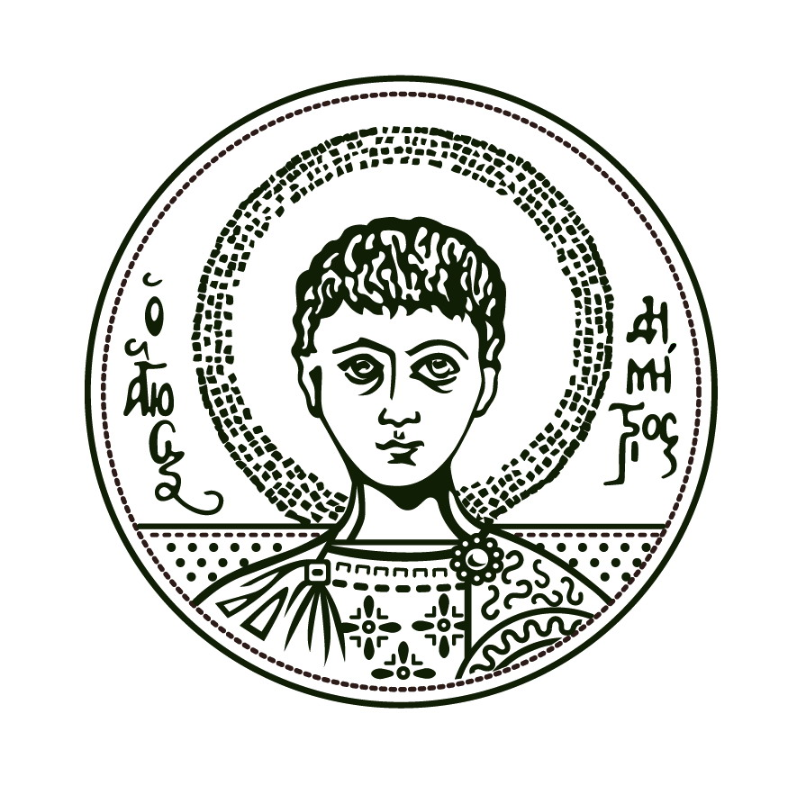

UNIVERSITÉ ARISTOTE DE THESSALONIKI

FACULTÉ DES SCIENCES PÉDAGOGIQUES

DÉPARTEMENT DES SCIENCES DE L'ÉDUCATION PRÉSCOLAIRE

SECTION DE LINGUISTIQUE ET D'HISTOIRE

CAMPUS DE L’UNIVERSITÉ ARISTOTE, GR - 541 24 THESSALONIKI, GRÈCE

Colloque interdisciplinaire
«Plurilinguisme et politiques linguistiques éducatives»

Thessalonique, 27 novembre 2007

Programme

Département de l’Education Préscolaire de l’Université Aristote
de Thessalonique

17h00
Ouverture du colloque
Athanassia Tsatsakou, vice-présidente de l’Université Aristote de Thessalonique
Sofroniοs Chatzisavvidis, doyen de la Faculté des Sciences Pédagogiques
Stavros Kamaroudis, membre du comité du colloque

Argyro Moumtzidou, Présentation du Master 2 Franco-hellénique Commun
« Didactiques du plurilinguisme et politiques linguistiques éducatives. Diffusion des langues et des cultures dans des contextes plurilingues »

Rapporteur

M. Michel Candelier, « Le CARAP , un cadre de référence pour les approches
plurielles des langues et des cultures » ( en français)

Intervenants

Mme Gina Ioannitou, « Politiques linguistiques en Grèce »

M. André Karakitsios, « Appropriation du passée et de l'histoire aux poèmes de Kavafis »

M. Stavros Kamaroudis, « Projet pour un musée des langues à Thessalonique »

Mme Roula Tsokalidou, «The invisible bilingualism in the Greek educational context»

M. Olivier Delhaye, « La contribution du blog a l’élaboration d’une culture partagée de l’acte éducatif en FOAD »

Mme Nassia Chatzissavidou, « Politiques linguistiques grecques. L’enseignement du grec moderne (LM), 1976-2007 »

Mme Coralie Delhaye, « Apports de la psycholinguistique et de la psychologie cognitive à l'apprentissage des langues: L'âge précoce »

Mme Sotiria Kakani, Mme Pénélope Ralli, « Les Programmes scolaires grecs et l’éveil aux langues »

Mme Giota Gatsi, Mme Stéphanie Dulong, «Présentation des supports interculturels produits en Angleterre»

Mme Afroditi Flora, « L'intercompréhension des langues: présentation d'un matériel didactique pour l’école primaire »

Mme Anthoula Neratzidou, « Κοινωνικές και γλωσσικές παρεμβάσεις στο ελληνικό νηπιαγωγείο σε παιδιά με ειδικές ανάγκες »

Débat

